Lukas 6,6-11
Ein annan sabbat gjekk han inn i synagogen og underviste. Der var det ein mann med ei høgre hand som var vissen. ⁷ Dei skriftlærde og farisearane heldt auge med Jesus, om han ville lækja på sabbaten, så dei kunne få noko å klaga han for. ⁸ Men han kjende tankane deira og sa til mannen med den visne handa: «Reis deg opp og kom fram!» Han reiste seg og gjekk fram. ⁹ «No spør eg dykk», sa Jesus, «kva har ein lov til på sabbaten? Å gjera godt eller å gjera vondt, berga liv eller ta liv?» ¹⁰ Han såg rundt seg på dei alle og sa til mannen: «Rett fram handa di!» Han så gjorde, og handa hans vart god att. ¹¹ Då vart dei heilt ifrå seg av sinne og tala med kvarandre om kva dei skulle gjera med Jesus.
Dei skriftlærde og farisearane var som sagt nøyen på å ikkje gjera noko arbeid på sabbaten. Denne dagen skulle dei kvila. Det var sjølvsagt Jesus også for. Han var jo trass alt den som hadde gjeve sabbatsbodet. Men som eg sa i sist bibelrefleksjon: Hovudpoenget med kviledagen var at folket saman skulle pleia fellesskapet med Gud, lova og prisa han, be for kvarandre og dela Guds ord med kvarandre. Difor var Jesus alltid å finna i synagoga på sabbaten, og i vaksen alder: for å undervisa.
Og dette har jo IKKJE endra seg. Sjølv om den kristne kyrkja har søndagen som kviledag (me kunne vel så gjerne har feira sabbat saman med jødefolket), så har me fått denne dagen som ei gåve frå Gud for akkurat DETTE førmålet. Så, kjære ven, bruk søndagen rett slik at han ikkje vert teken i frå deg.
Mannen med den visne handa var komen til synagoga for å møta Gud, og denne dagen skjedde på ein meir direkte måte enn nokon gong. Gud kom han i møte og lækte den visna handa hans. Det må ha overraska han veldig. Og me kan jo berre førestilla oss kor glad han vart. Det må ha gjort heile livet mykje, mykje lettare.
Det er påtakeleg kor mange Jesus lækte på ein sabbat. Det skjedde med denne mannen, men også med ein forgjord mann i Kapernaum (Markus 1), ei kvinne som hadde vore plaga av ei sjukdomsånd i 18 år (Lukas 13), ein mann med mykje vatn i kroppen (Lukas 14), ein lam ved Bethestadammen i Jerusalem (Joh 5) og ein blind som Jesus bad om å vaska seg i Siloadammen (Joh 9), og Jesus var tydeleg: Sabbaten er ein dag for å gjera godt, velsigna og lækja, ein tenkjemåte som merkeleg nok provoserte dei religiøse leiarane enormt som meinte at slike aktivitetar vanhelga kviledagen. Dei tenkte at det var sjølve DAGEN som var det viktige, men Jesus, som hadde gjeve dei han, forklarte og sa: «Sabbaten er til for menneske, og ikkje menneske for sabbaten.»
Men konsekvente var dei ikkje, for dei omskar gutebarn på ein sabbat om det var den åttande dagen etter fødselen. Og Jesus sa i Joh 7 at når de kan omskjera på ein sabbat, må jo eg kunna lækja.
Jesus var og er Herre over sabbaten, og han elskar å bruka denne dagen til å frelsa og lækja folk, og gjera godt mot andre, og det er naturlegvis også VÅRT sabbatsprogram. Difor skal me no be, og er du sjuk, legg handa di på brystet ditt, eller på den sjuke plassen, om du kan lokalisera denne, så skal me be saman. Du kan be etter meg.
«Herre Jesus! Du kjenner meg og veit om sjukdomen min. Driv han ut av kroppen min. Det står i di makt. Restituer meg fullstendig, det ber eg om i ditt eige namn. Amen!»
Thailand: 400 kristne pakistanske familiar internerte i lukka leirar
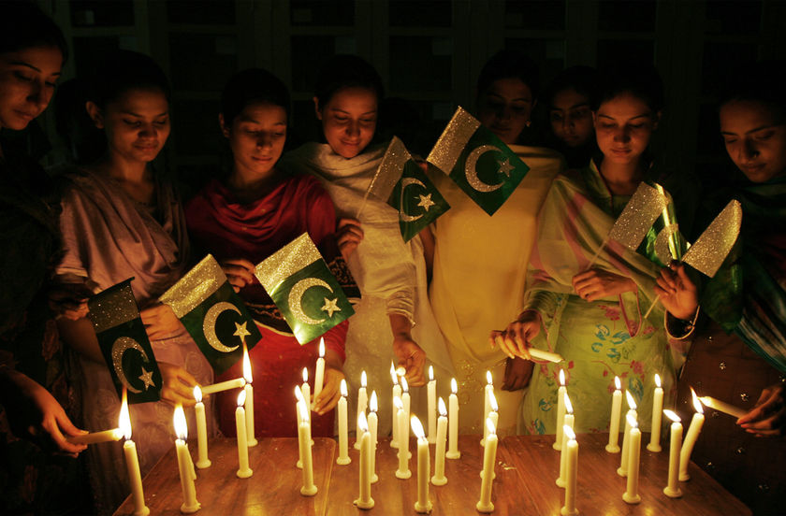Fortvilet for kristne flyktninger.
Forbønsbrev frå Stefanusalliansen
Situasjonen er fortvilet for 400 kristne pakistanske familier som har flyktet til Thailand.
I 2009 flyktet over 10 000 kristne pakistanere til Thailand, etter et massivt angrep på kristne i byen Gojra. I Thailand har de søkt FN om flyktningstatus, men ifølge de pakistanske kristne selv har bare fem prosent av dem fått innvilget flyktningstatus. Thailand har ikke undertegnet FNs flyktningkonvensjon, noe som gjør at de pakistanske flyktningene lever uten beskyttelse.
De pakistanske flyktningene lever under forferdelige forhold i Thailand. Der er de statsløse, og på grunn av myndighetenes tiltak mot dem er det nå bare rundt 400 kristne pakistanske familier igjen. Rundt 380 personer er blitt arrestert og befinner seg i interneringsleirer, hvor det er over 100 personer i hver celle. Myndighetene har arrestert menn, kvinner og barn, som får minimalt med mat, og sykdom florerer. Noen har dødd i disse interneringsleirene.
Kristne pakistanere i Thailand lever i skjul i frykt for å bli oppdaget og arrestert. Mange familier lever i ettroms leiligheter og må holde seg inne det meste av tiden. Forholdene for flyktningene ble verre da Pakistans menneskerettighetsminister besøkte Thailand og sa at pakistanske kristne ikke lider i hjemlandet.
Et kristent parlamentsmedlem har nå skrevet et brev til statsminister Imran Khan og bedt ham om hjelp slik at de som ønsker det og mangler penger, kan reise tilbake til Pakistan.
- Be om beskyttelse for de pakistanske flyktningene
- Be om en human behandling fra thailandske myndigheter
- Be for flyktningenes fysiske og psykiske helse
- Be om at søknadene om flyktningstatus skal innvilges, og at de som ønsker det, kan reise tilbake til Pakistan

INDIA: Sterk kyrkjevekst i Uttarpradesh. Styresmaktene svarar med å intensivera åtak på kyrkjer
Kjelde: VOM Australia
INDIA: Sterk kyrkjevekst i Uttarpradesh. Styresmaktene svarar med å intensivera åtak på kyrkjer
Kjelde: VOM Australia
Foto: VOM Australia
Det er hinduistiske nasjonalistleiarar som står bak denne nye kampanjen mot kristne i delstaten. I følgje leiaren for eit kyrkjeplantingsnettverk, blir fire til fem kyrkjer utsette for åtak kvar dag, og talet på kristne som blir arresterte er ukjent.
Grunnen til åtaka er den veldige kyrkjeveksten i delstaten, og talet på kristne er mykje høgare enn styresmaktene tidlegare har forstått. «Kyrkja er alt for stor til å bli oversett,» seier kyrkjeleiaren.
Kjære Herre Jesus! Me takkar for alle nye kristne i Uttarpradesh, for kyrkjevekst og alle nye kyrkjelydar som blir planta. Lat evangeliet gå fram i delstaten, og vekkinga breia seg som ein skogbrann som aukar i kraft og omfang time for time. Styrk alle som er utsette for forfølging slik at dei ikkje fell frå trua og fornektar deg, men berre blir sterkare som kristne, står fast og går frå kraft til kraft, inntil dei ser deg som du er. Fordriv åndsmaktene som vil hindra evangeliet, gje dei truande eld i hjarto, og lat di kraft strøyma gjennom dei slik at under og teikn og mektige gjerningar skjer når dei ber. Me ber i ditt namn.| Amen!
Foto: VOM Australia
Det er hinduistiske nasjonalistleiarar som står bak denne nye kampanjen mot kristne i delstaten. I følgje leiaren for eit kyrkjeplantingsnettverk, blir fire til fem kyrkjer utsette for åtak kvar dag, og talet på kristne som blir arresterte er ukjent.
Grunnen til åtaka er den veldige kyrkjeveksten i delstaten, og talet på kristne er mykje høgare enn styresmaktene tidlegare har forstått. «Kyrkja er alt for stor til å bli oversett,» seier kyrkjeleiaren.
Kjære Herre Jesus! Me takkar for alle nye kristne i Uttarpradesh, for kyrkjevekst og alle nye kyrkjelydar som blir planta. Lat evangeliet gå fram i delstaten, og vekkinga breia seg som ein skogbrann som aukar i kraft og omfang time for time. Styrk alle som er utsette for forfølging slik at dei ikkje fell frå trua og fornektar deg, men berre blir sterkare som kristne, står fast og går frå kraft til kraft, inntil dei ser deg som du er. Fordriv åndsmaktene som vil hindra evangeliet, gje dei truande eld i hjarto, og lat di kraft strøyma gjennom dei slik at under og teikn og mektige gjerningar skjer når dei ber. Me ber i ditt namn.| Amen!

